DALLMER ORIO Ablaufgehäuse

Dallmer

Eigenschaften

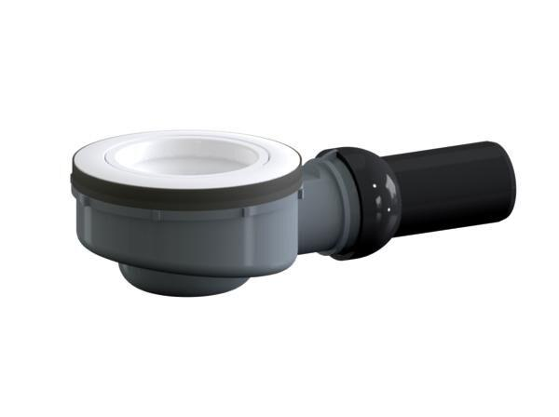

Ausführung Ablauf

Abgang seitlich

Produkt

Ablaufgehäuse

Werkstoff

Polypropylen (PP)

Stutzen-Ausführung

horizontal

Nennweite DN

40,00 - 50,00